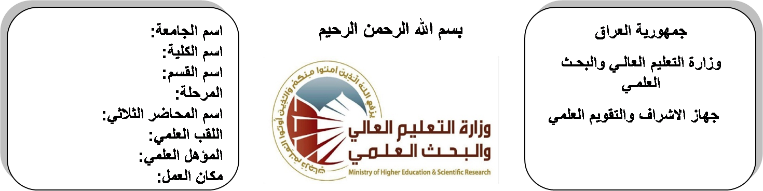
اسم الجامعة:ديالى
اسم الكلية:الهندسة
اسم القسم: الالكترونيك
المرحلة: الاولى
اسم المحاضر الثلاثي: صلاح حسن ابراهيم
اللقب العلمي: مدرس
المؤهل العلمي: دكتوراه
مكان العمل:كلية الهندسة

(( استمارة الخطة التدريسية السنوية ))

صلاح حسن ابراهيم |  |  |  | اسم التدريسي:
Salah.hi@yahoo.com. |  |  |  | البريد الالكتروني:
Electronic Logic |  |  |  | اسم المادة:
The aim of these subjects is to make the students ready to undestand and comprehend the scientific theories and their applications related to their field of the study. |  |  |  | أهداف المادة:
Digital fundamentals 9th edition by FLOYD. |  |  |  | الكتب المنهجية:
Digital fundamentals 9th edition by FLOYD. |  |  |  | المصادر الخارجية:
الامتحان النهائي | المختبرات | الفصل الثاني | الفصل الأول | تقديرات الفصل:
50% | 10% | 20% | 20%
 |  |  |  | معلومات إضافية:

جدول الدروس الأسبوعي – الفصل الدراسي الأول

الملاحظات | المادة العملية | المادة النظرية | التاريخ |  | الأسبوع
 |  | Introduction to Digital Techniques | 28/9/2015 |  | 1
 |  | Introduction to Digital Techniques | 5/10/2015 |  | 2
 |  | Basic Definition | 12/10/2015 |  | 3
 |  | Basic Definition | 19/10/2015 |  | 4
 |  | System of Numbers | 26/10/2015 |  | 5
 |  | System of Numbers | 2/11/2015 |  | 6
 |  | System of Numbers | 9/11/2015 |  | 7
 |  | Numbers Base Conversion | 16/11/2015 |  | 8
 |  | Numbers Base Conversion | 23/11/2015 |  | 9
 |  | Numbers Base Conversion | 30/11/2015 |  | 10
 |  | Boolean Algebra | 7/12/2015 |  | 11
 |  | Boolean Algebra | 14/12/2015 |  | 12
 |  | Boolean Algebra | 21/12/2015 |  | 13
 |  | Digital Logic Gates | 28/12/2015 |  | 14
 |  | Digital Logic Gates | 4/1/2016 |  | 15
 |  | Digital Logic Gates | 11/1/2016 |  | 16
العطلة الربيعية |  |  |  | 15/1/2016 to  1/2/2016

توقيع الأستاذ: توقيع رئيس القسم توقيع العميد:

جدول الدروس الأسبوعي – الفصل الدراسي الثاني

الملاحظات | المادة العملية | المادة النظرية | التاريخ | الأسبوع
 |  | Arithmetic Operation | 15/2/2016 | 1
 |  | Arithmetic Operation | 22/2/2016 | 2
 |  | Arithmetic Operation | 1/3/2016 | 3
 |  | Code Convertion | 8/3/2016 | 4
 |  | Code Convertion | 15/3/2016 | 5
 |  | Code Convertion | 22/3/2016 | 6
 |  | Code Convertion | 29/3/2016 | 7
 |  | Karanaugh Map | 5/4/2016 | 8
 |  | Karanaugh Map | 12/4/2016 | 9
 |  | Karanaugh Map | 19/4/2016 | 10
 |  | Karanaugh Map | 26/4/2016 | 11
 |  | Sequentional Logic | 3/5/2016 | 12
 |  | Sequentional Logic | 10/5/2016 | 13
 |  | Sequentional Logic | 17/5/2016 | 14
 |  | Sequentional Logic | 24/5/2016 | 15
 |  | Latch and flip flops | 1/6/2016 | 16

توقيع الأستاذ: توقيع رئيس القسم توقيع العميد:

